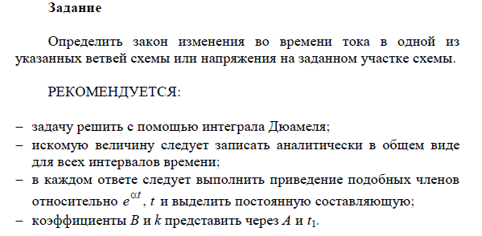

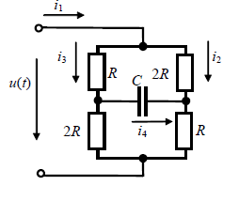
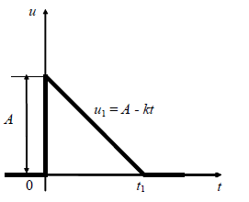
Требуется определить u_{c}

Расчетные данные:
R1 | R2 | R3 | R4 | L | C | E
11 | 59 | 37 | 43 | 77 | 10 | 48

